1. [Đề HK1, 2018, Tân Phú, TP. HCM]][9D1B3][9D1K2][9D1K6]

Tính:

a). .

b). .

c). .

**Lời giải.**

a). Ta có



b). Ta có



c). Ta có



1. [Đề HK1, 2018, Tân Phú, TP. HCM]][9D1Y2][9D1K2]

Giải phương trình:

a). .

b). .

**Lời giải.**

a). .

Vậy phương trình có nghiệm .

b).





\Leftrightarrow\left\ x4\\x^2-6x+9=x^2-8x+16

\right.



x=2.

1. [Đề HK1, 2018, Tân Phú, TP. HCM]][9D2Y3][9D2B3]

a). Vẽ đồ thị  của hàm số .

b). Xác định hệ số ,  của hàm số , biết đồ thị hàm số  song song với đường thẳng  và cắt đường thẳng  tại điểm có tung độ là .

**Lời giải.**

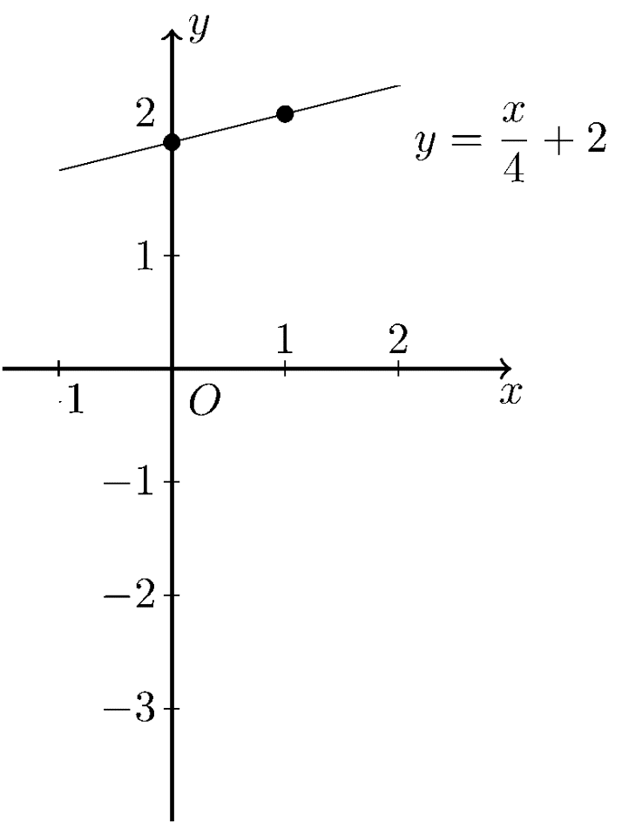

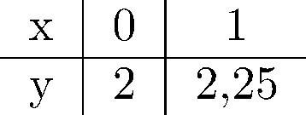

a). Ta lấy  điểm trên đường thẳng

b).

c).  song song với .

d). Điểm trên  có tung độ là  ứng với .

Vậy điểm đó là .

.

Vậy .

1. [Đề HK1, 2018, Tân Phú, TP. HCM]][8D3B6]

Một cửa hàng nhập về nhãn hàng máy tính xách ta với giá vốn là . Cửa hàng dự định công bố giá niêm yết (giá bán ra) là  đồng.

a). Nếu bán với giá niêm yết thì cửa hàng lãi được bao nhiêu phần trăm so với vốn?

b). Để có lãi ít nhất  thì cửa hàng có thể giảm giá nhiều nhất bao nhiêu phần trăm?

**Lời giải.**

a). Sô tiền lãi là  do đó so với vốn thì lãi chiếm .

b). Để có lãi ít nhất  thì lúc đó giá bán ít nhất phải là . Vậy phải giảm giá nhiều nhất là .

1. [Đề HK1, 2018, Tân Phú, TP. HCM]][9H1B1][9H1B2][8H3K2][9H2K5]

Cho nửa đường tròn tâm , bán kính , đường kính . Lấy điểm  thuộc nửa đường tròn ( khác , khác ) sao cho . Gọi  là đường cao của tam giác .

a). Biết cm,cm. Tính ,  và số đo góc .

b). Gọi  là trung điểm của . Tia  và tia  cắt tiếp tuyến tại  của nửa đường tròn  thứ tự tại . Chứng minh  là trung điểm của  và  là tiếp tuyến của nửa đường tròn .

**Lời giải.**

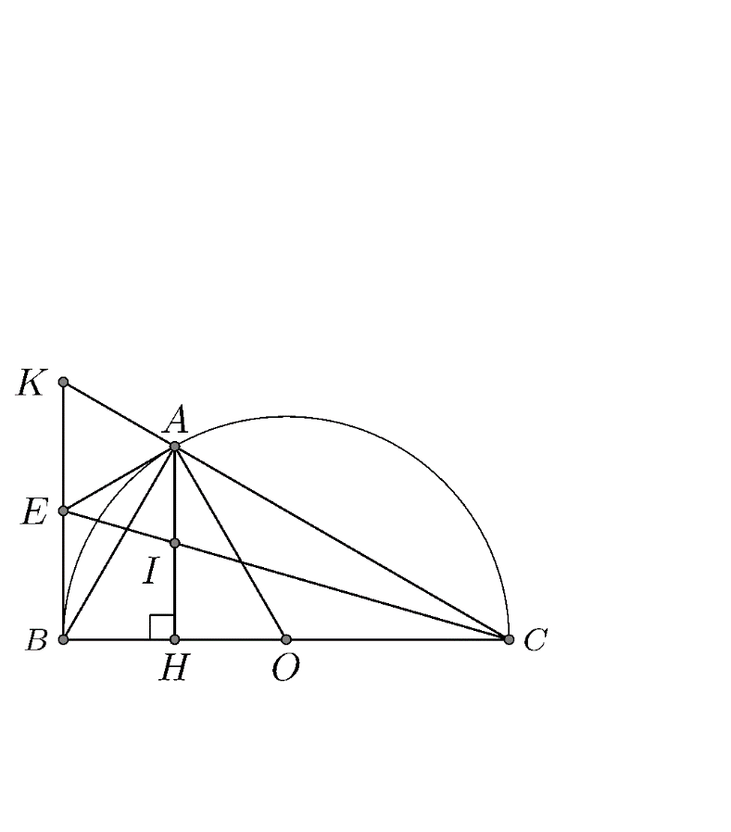

a). Ta có tam giác  vuông tại  vậy

b). cm.

c). .

d). Có .

e).

f). Ta có ;, sử dụng Talet cho tam giác  và  ta có

;

mà  (do  là trung điểm của ) nên hay là trung điểm của .

g). Ta có  vuông tại  mà  là trung điểm của .

Ta lại có  (do ) nên.

Vậy  là tiếp tuyến của đường tròn .

1. [Đề HK1, 2018, Tân Phú, TP. HCM]][9H1B5]

Một chiếc flycam (thiết bị bat điểu khiển từ xa dùng để chụp ảnh và quay phim từ trên không) đang ở vị trí  cách chiếc cầu  (theo phương thẳng đứng) một khoảng m. Biết góc tạo bởi ,  với các phương vuông góc với mặt cầu tại ,  thứ tự là ;. Tính chiều dài  của cây cầu. (Làm trong kết quả đến chữ số thập phân thứ hai.)

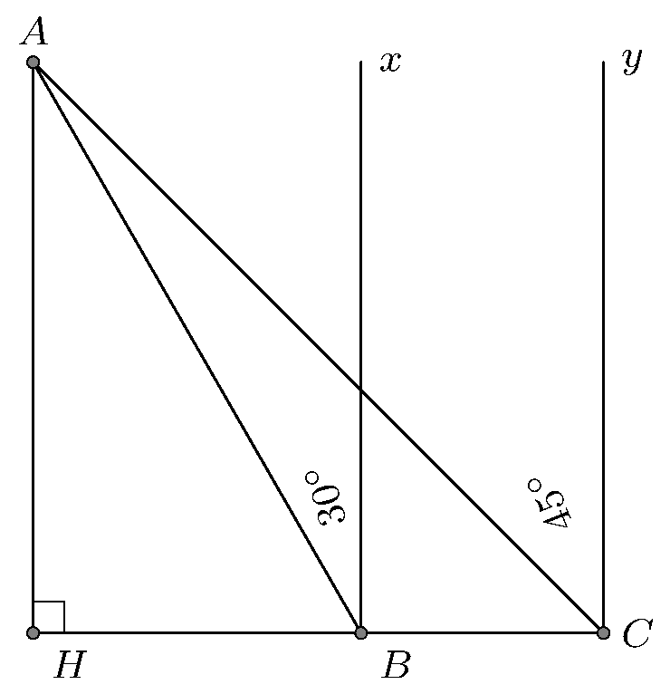

**Lời giải.**

a). Ta có m.

b). Ta có  là tam giác vuông cân ở  nên ta có m.

c). Vậy chiều dài của cây cầu là: .

**BẢNG ĐÁP ÁN.**

|  |  |  |  |  |  |  |  |  |  |
| --- | --- | --- | --- | --- | --- | --- | --- | --- | --- |
|  |  |  |  |  |  |  |  |  |  |